Of. nº 0541/2010 – GP
Sorriso - MT, em 17 de agosto de 2010.

Ao Senhor
HILTON POLESELLO
Presidente da ACES – Associação Comercial e Empresarial de Sorriso
Nesta.

Assunto: Convite para Audiência.

Senhor Presidente,

Ao cumprimentá-lo cordialmente, convidamos Vossa Senhoria, Diretores e Associados a participarem de uma Audiência com representantes do DENIT, Congresso Nacional, Assembléia Legislativa e Poder Executivo Municipal para tratar de assuntos sobre a Travessia Urbana de Sorriso, o Anel Viário (Ligação BRs 163 – 242) e a Rodovia BR 163.

LOCAL: Auditório da ACES
DATA: 19 de agosto de 2010 (quinta-feira)
HORÁRIO: 18 horas

Sem mais para o momento contamos com a participação de todos e desde já antecipamos nossos protestos de elevada estima e consideração.

Atenciosamente,

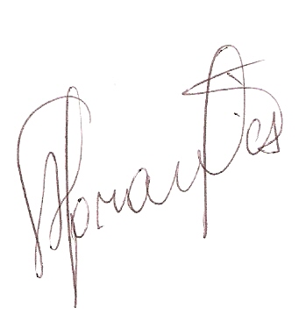
Francisco das Chagas Abrantes
Presidente

